产 品 规 格 书
Data Sheet
产品名称：贴片式发光二极管
产品型号： 1615-0.55T RGB
客 户：
客户料号：
版 本 号： A.1
日 期： 2013-11-1

客户承认栏

制定： 审核： 品质部：

1. 产品描述
- 外观尺寸( L/W/H ) : 1.6×1.5×0.55 mm
- 颜色:R G B
- 胶体: 透明平面胶体
- EIA规范标准包装
- 环保产品，符合ROHS要求
- 适用于自动贴片机
- 适用于红外线回流焊及波峰焊制程
2.外形尺寸及建议焊盘尺寸
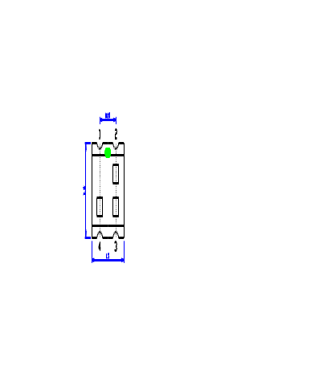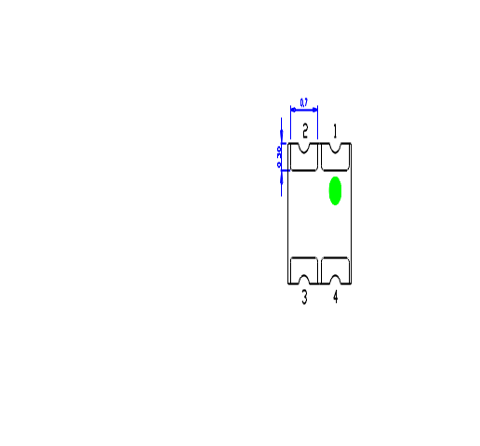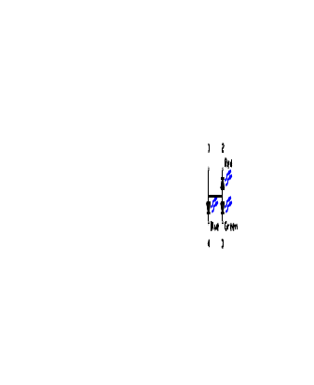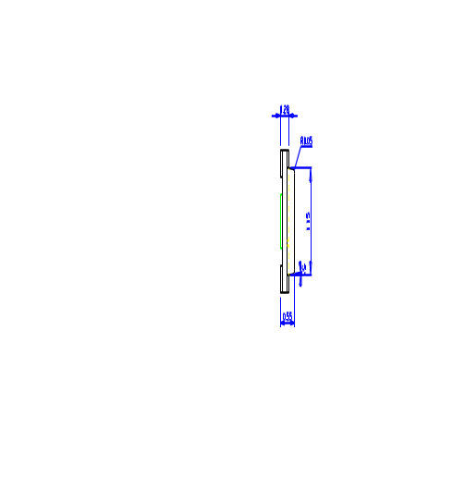

注: 1. 单位 : 毫米（mm）。
2. 公差 ：如无特别标注则为± 0.1 mm。
3. 建议焊接温度曲线
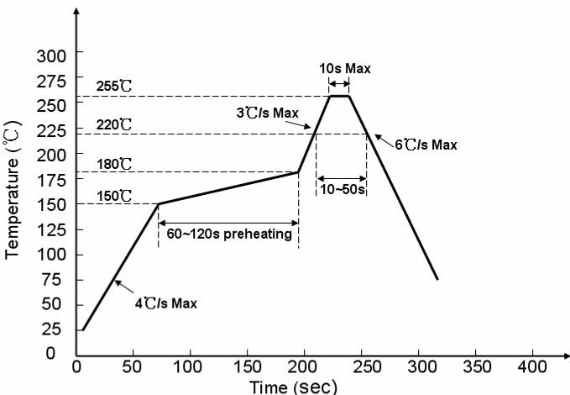
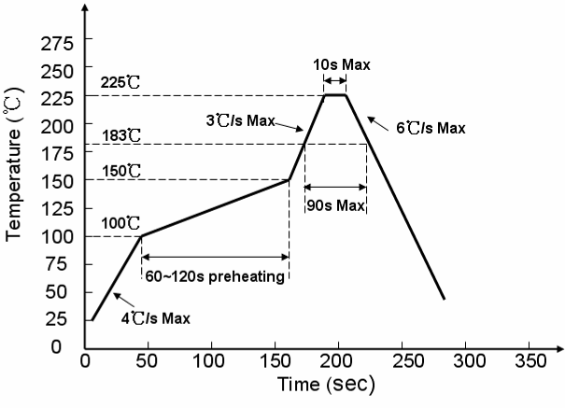

有铅焊接 无铅焊接

4. 最大绝对额定值 （Ta=25℃）
参 数 |  |  |  |  | 符 号 |  |  | 最大额定值 |  |  |  | 单 位
消耗功率 |  |  |  |  | Pd |  |  | 160 |  |  |  | mW
最大脉冲电流  (1/10占空比, 0.1ms脉宽) |  |  |  |  | IFP |  |  | 120 |  |  |  | mA
正向直流工作电流 |  |  |  |  | IF |  |  | 30 |  |  |  | mA
反向电压 |  |  |  |  | VR |  |  | 5 |  |  |  | V
工作环境温度 |  |  |  |  | Topr |  |  | -30°C ~ + 85°C
存储环境温度 |  |  |  |  | Tstg |  |  | -40°C ~ + 90°C
焊接条件 |  |  |  |  | Tsol |  |  | 回流焊 : 260°C ，10s  手动焊 : 300°C ，3s
五、光电参数 （Ta=25℃）
参数 |  | 符号 |  | 装置 |  | 最小值 | 代表值 |  | 最大值 |  | 单位 |  | 测试条件
光强 |  | IV |  | Red |  | --- | 100 |  | --- |  | mcd |  | IF = 20mA
 |  |  |  | Green |  | --- | 400 |  | --- |  |  |  | IF = 20mA
 |  |  |  | Blue |  | --- | 200 |  | --- |  |  |  | IF = 20mA
半光强视角 |  | 2θ1/2 |  |  |  | --- | 120 |  | --- |  | deg |  | IF = 20mA
主波长 |  | λd |  | Red |  | --- | 623 |  | --- |  | nm |  | IF = 20mA
 |  |  |  | Green |  | --- | 525 |  | --- |  |  |  | IF = 20mA
 |  |  |  | Blue |  | --- | 470 |  | --- |  |  |  | IF = 20mA
正向电压 |  | VF |  | Red |  | 1.9 | 2.0 |  | 2.1 |  | V |  | IF = 20mA
 |  |  |  | Green |  | 2.8 | 3.0 |  | 3.2 |  |  |  | IF = 20mA
 |  |  |  | Blue |  | 3.0 | 3.2 |  | 3.4 |  |  |  | IF = 20mA
反向电流 |  | IR |  |  |  | --- | --- |  | 5 |  | μA |  | VR = 5V
六、光电参数代表值特征曲线
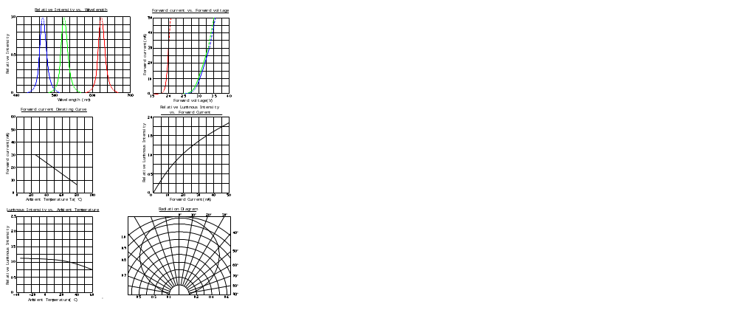

注: 如无另外注明，测试环境温度为25 + 3°C
七、标签及标识：
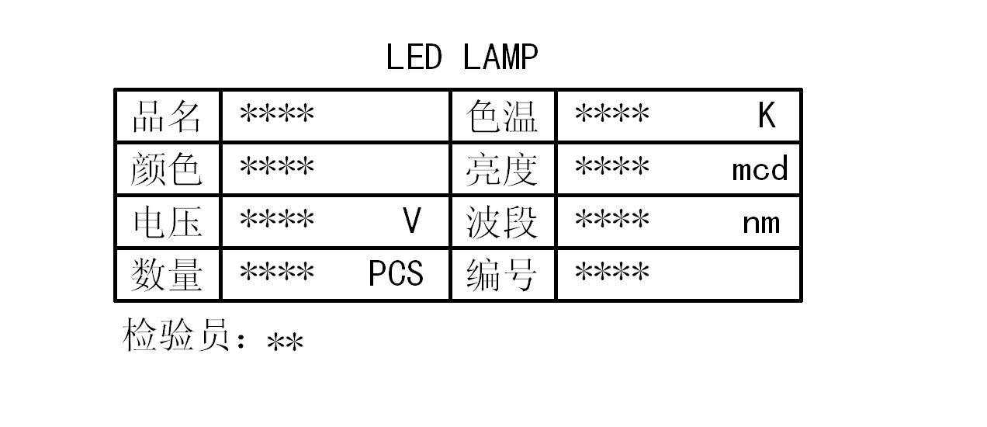

八、 包装载带与圆盘尺寸
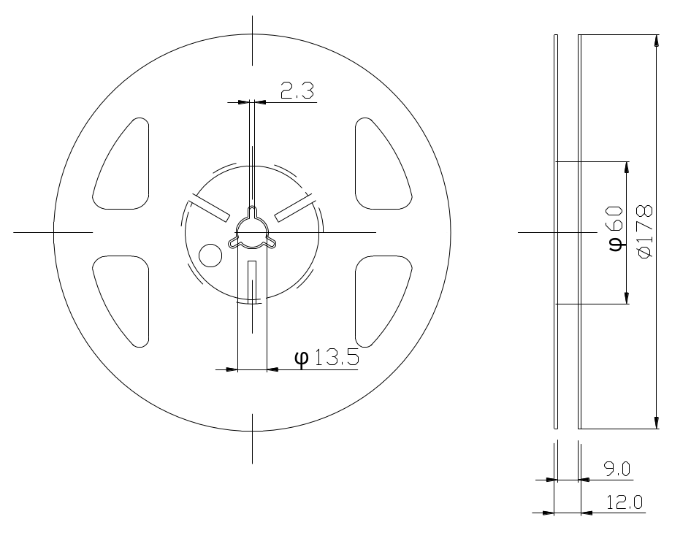

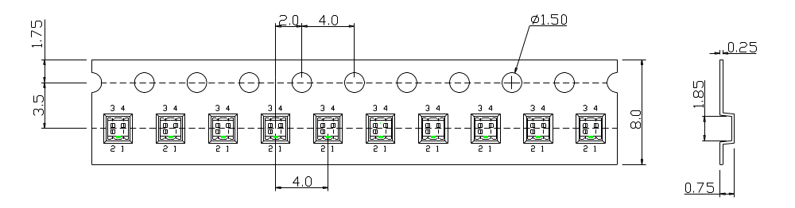
注: 1. 尺寸单位为毫米(mm)。
2. 尺寸公差是±0.1mm。
九、 圆盘及载带卷出方向及空穴规格：
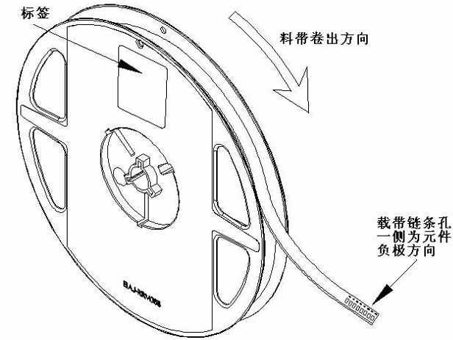
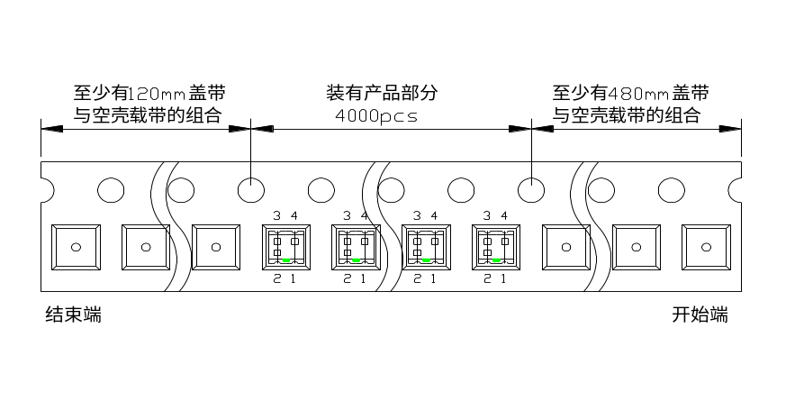
十、包装：

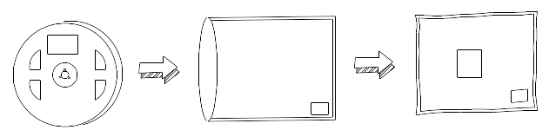
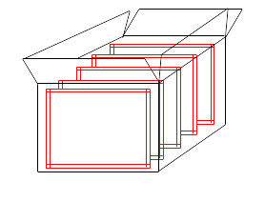
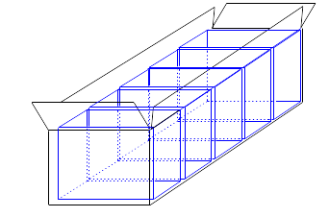
内标签
防潮防静电袋
干燥剂
外标签
圆盘
抽真空、热封
10 bags/carton
5 cartons/box

十一、 信赖度测试：
类别 | 测试项目 |  | 测试环境 |  |  |  |  |  |  | 测试时间 |  |  |  | 参考标准
耐久性测试 | 工作寿命 |  | 室温条件下以最大额定电流持续点亮；  以20mA测试。 |  |  |  |  |  |  | 1000小时  （-24小时，+72小时） |  |  |  | MIL-STD-750D:1026  MIL-STD-883D:1005  JIS C 7021:B-1
耐久性测试 | 高温高湿储存 |  | IR-Reflow In-Board, 2 Times  环境温度Ta= 65±5℃,相对湿度RH= 90～95% |  |  |  |  |  |  | 240小时  （+ 2小时） |  |  |  | MIL-STD-202F:103B  JIS C 7021:B-11
耐久性测试 | 高温储存 |  | 环境温度Ta= 105±5℃ |  |  |  |  |  |  | 1000小时  （-24小时，+72小时） |  |  |  | MIL-STD-883D:1008  JIS C 7021:B-10
耐久性测试 | 低温储存 |  | 环境温度Ta= -55±5℃ |  |  |  |  |  |  | 1000小时  （-24小时，+72小时） |  |  |  | JIS C 7021:B-12
环境测试 | 冷热循环 |  | 105℃ ～ 25℃ ～ -55℃ ～ 25℃  30mins 5mins 30mins 5mins |  |  |  |  |  |  | 10次循环 |  |  |  | MIL-STD-202F:107D  MIL-STD-750D:1051  MIL-STD-883D:1010  JIS C 7021:A-4
环境测试 | 冷热冲击 |  | IR-Reflow In-Board, 2 Times  85 ± 5℃ ～ -40℃ ± 5℃  10mins 10mins |  |  |  |  |  |  | 10次循环 |  |  |  | MIL-STD-202F:107D  MIL-STD-750D:1051  MIL-STD-883D:1011
环境测试 | 抗锡试验 |  | 焊锡温度T.sol= 260 ± 5℃ |  |  |  |  |  |  | 10 ± 1secs  2次 |  |  |  | MIL-STD-202F:210A  MIL-STD-750D:2031  JIS C 7021:A-1
环境测试 | 红外回流焊  有铅制程 |  | 升温速度(183℃到最高值) ：最大3℃/秒  维持温度在125(±25)℃： 不超过120秒  维持温度在183℃以上： 60-150秒  最高温度限制范围：235℃+5/-0℃  维持在235℃+5/-0℃时间：10-30 秒  降温速度： 最大6℃/秒 |  |  |  |  |  |  | -------- |  |  |  | MIL-STD-750D:2031.2  J-STD-020C
环境测试 | 红外回流焊  无铅制程 |  | 升温速度(217℃到最高值) ：最大3℃/秒  维持温度在175(±25)℃： 不超过180秒  维持温度在217℃以上： 60-150秒  最高温度限制范围： 260℃+0/-5℃  维持在260℃+0/-5℃时间：20-40秒  降温速度： 最大6℃/秒 |  |  |  |  |  |  | -------- |  |  |  | MIL-STD-750D:2031.2  J-STD-020C
环境测试 | 可焊性试验 |  | 焊锡温度T.sol= 235 ± 5℃  浸入速度： 25±2.5 mm/秒  上锡率 ≧95% 焊盘面积 |  |  |  |  |  |  | 浸入时间：2±0.5秒 |  |  |  | MIL-STD-202F:208D  MIL-STD-750D:2026  MIL-STD-883D:2003  IEC 68 Part 2-20  JIS C 7021:A-2
十二、注意事项：
使用：
- LED 是电流驱动元件，电压的细微变化会产生较大的电流波动,导致元件遭到破坏。客户应使用电阻串联作限流保护。
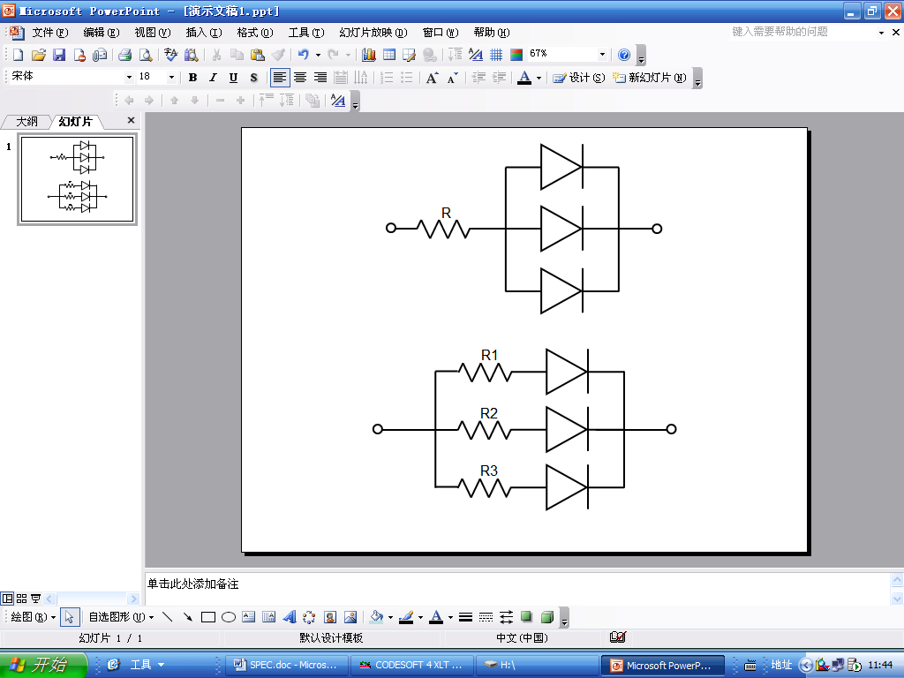
- 为了确保多颗LED并联使用时光色一致，建议每条支路使用单独电阻,如下图模式A所示；
如采用下图模式B所示电路，LED光色可能因每一颗LED不同的伏安特性而造成光色差异。

电路模式 A 电路模式B

- 过高的环境温度会影响LED的亮度以及其他性能, 所以为能使LED有较好的性能表现应远离热源。
- 光电参数公差：
正向电压REF / VF： + 0.1V
亮度 CAT / IV： + 15%
波长 HUE / WLD： + 1nm

存储：
1. 未打开原始包装的情况下，建议储存的环境为: 温度: 5℃~30℃；湿度: 85%RH 以下。
2. 打开原始包装后，建议储存环境为： 温度5~30°C ；湿度60% 以下。
3. LED是湿度敏感元件，为避免元件吸湿，建议打开包装后，将其储存在有干燥剂的密闭容器内，
或者储存在氮气防潮柜内。
4. 打开包装后，元件应该在168小时（7 天）使用；且贴片后应尽快做焊接。
5. 如果干燥剂失效或者元件暴露于空气中超过168小时（7 天），应作除湿处理。
烘烤条件：60℃ ， 24 小时。

ESD 静电防护
LED（特别是InGaN结构的蓝色、翠绿色、紫色、白色、粉红色LED）是静电敏感元件, 静电或者电流过载会破坏LED结构。LED受到静电伤害或电流过载可能会导致性能异常，比如漏电流过大,VF变低,或者无法点亮等等。所以请注意以下事项：
1. 接触LED时应佩戴防静电腕带或者防静电手套。
2. 所有的机器设备、工制具、工作桌、料架等等，应该做适当的接地保护。
3. 储存或搬运LED应使用防静电料袋、防静电盒以及防静电周转箱，严禁使用普通塑料制品。
4. 建议在作业过程中，使用离子风扇来压制静电的产生。
5. 距离LED元件1英尺距离的环境范围内静电场电压小于100V。
清洗
建议使用异丙醇等醇类溶液清洗LED，严禁使用腐蚀性溶液清洗。
焊接
- 回流焊焊接条件参考第一页温度曲线。
- 回流焊焊接次数不得超过两次。
- 只建议在修理和重工的情况下使用手工焊接；最高焊接温度不应超过300度，且须在3秒内完成。烙铁最大功率应不超过30W。
- 焊接过程中,严禁在高温情况下碰触胶体。
- 焊接后，禁止对胶体施加外力，禁止弯折PCB，避免元件受到撞击。

其他
- 本规格所描述的LED定义应用在普通的的电子设备范围（例如办公设备、通讯设备等等）。如果有更为严苛的信赖度要求，特别是当元件失效或故障时可能会直接危害到生命和健康时（如航天、运输、交通、医疗器械、安全保护等等），请事先知会敝司业务人员。
- 高亮度LED产品点亮时可能会对人眼造成伤害，应避免从正上方直视。
- 出于持续改善的目的，产品外观和参数规格可能会在没有预先通知的情况下作改良性变化。

